

|  |
| --- |
|  |
| Gameshark |
| gestion de stock |
| Tran Ngoc Linh |

|  |
| --- |
| Décoratif |
| Sommaire Table des matières  gestion de stock 1  Sommaire 2  Presentation 3  Analyse des besoins 5  Diagrame d’utilisation 6  Partie technique 6  Mock 10  Chartre graphique 13  Partie technique 14  Annexe 27   |  | | --- | | Décoratif | | Presentation | |

Version française

**Qui suis-je ?**

Mon nom est ngoc linh TRAN ou plus souvent utilisé Linh agé de 24 ans etudiant à DATATECH GO Numerique. Ce document presente le resultat de mon projet.

**Projet gestion de stock**

Mon site permet de faire une gestion des stock d’un magasin et ainsi permettre à des client de faire des reservation en ligne. Le site sera gérer par un administrateur qui pourra gerer le contenu et voir les reservation en cour afin de preparer les commandes. Pour le moment ces réservations seront exclusivement recupéré en magasin.Les stocks de produits sur le site sont une partie stock global dédier pour le site en lui-même. Cela permettra ainsi a de petit magasin d’avoir une clientèle plus varier et faire fonctionner le magasin malgrer ces temps difficile..

**Présentation rapide du magasin**

Gameshark est un magasin de vente de jeux vidéo neuf ou occasion. Créer en 2021 par la fondatrice Elorelle, une jeune passionnée des jeux vidéo. Elle gère la petite boutique seule dans la ville de fontenay le comte. Avec ces temps difficile le magasin a quelque problème pour rester ouvert.

Actuellement le magasin gameshark utilise un document excel afin de faire de la gestion de leur stock. Les réservations se font sur place car ce dernier ne possède aucun site.

Version anglaise

**Who am I ?**

My name is Ngoc Linh TRAN. I’m 24 years old and studying IT at DATATECH GO NUMERIQUE. This document will present the result of my project.

**Stock management project**

My site will allow stock management for a shop. The site will allow the customer to do online orders. The site is managed by an administrator who can change the content and check all the pending orders. After checking the orders the administrator can prepare the orders. For the moment the orders can only be collected at the shop. The site stock is just a part of a global stock, dedicated to the site.That permits the shop to get various customers and can continue to sell in these difficult times.

**Quick shop presentation**

Gameshark is a shop that sells new or second hand games. Founded in 2021 by Elorelle, a young geek . She manages her shop at Fontenay Le Comte in Vendee. With these difficult times the shop had problem to staying open.

Currently gameshark uses an excel sheet to do stock management. Order is made on site as she has no site at all .

|  |  |
| --- | --- |
|  | Décoratif |
| Analyse des besoins |
|  |

|  |
| --- |
| Décoratif |
| Diagrame d’utilisation |

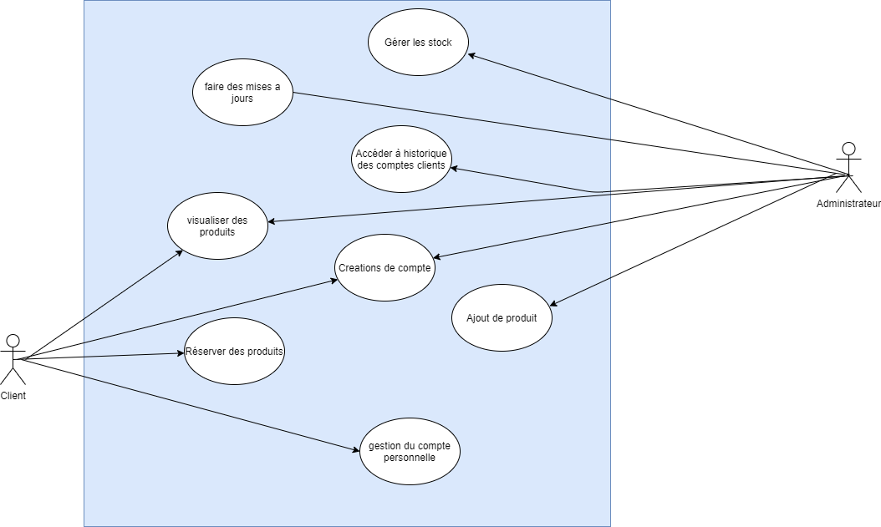



## Partie technique

**Technologie et langage**

Projet développé en :

* Html/ CSS
* Php
* javascript

Base de donnée:

* Mysql

**Details du projet**

Rôles

L’administrateur : Le rôle « d’administrateur » permet a l’utilisateur d’avoir un maximum de droit sur la gestion de la base de donnée et sur les mise a jour de l’application. Il peut aussi avoir accès au historique des commandes des clients afin de vérifier si tout est en ordre lors de remise du produit. Il pourra aussi gérer les ajouts des nouveautés

Le client : Le rôle « client » permet au utilisateur d’accéder a l’application sans pouvoir modifier ou changer quelconque élément. Le client peux réserver librement ces produits dans la limite des stocks. Le client peux observer l’avancer de l’état de sa commande ainsi que l’annuler. Le client peut si il faut remodifier sont mot de passe en cas d’oublie

Schéma de la base de donnée

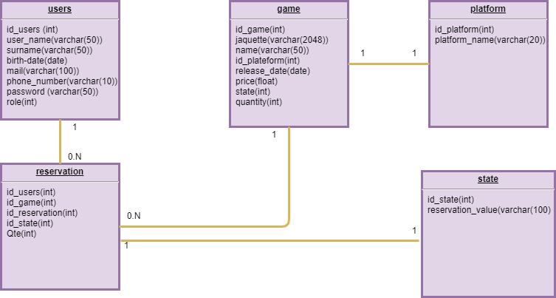

Users

La table «users » recense les utilisateur ainsi que leur rôle on y trouve alors leur donnée.

|  |  |  |  |  |
| --- | --- | --- | --- | --- |
| Nom de la colonne | description | Type de donnée | Auto-incrémenté | Nullable |
| Id_users | Id de l’utilisateur | int | oui | non |
| user_name | Nom de l’utilisateur | Varchar(50) | non | non |
| surname | Le prenom de l’utilisateur | Varchar(50) | non | oui |
| birth-date | Date de naissance de l’utilisateur | date | non | oui |
| mail | Mail de l’utilisateur | Varchar(50) | non | non |
| phone-number | Numero de telephonne de l’utilisateur | Varchar(10) | non | non |
| password | Le mot de passe | Varchar(50) | non | non |
| role | Le rôle de l’utilisateur | int | non | non |

Détail sur différent rôle possible

|  |  |
| --- | --- |
| Role | |
| 1 | administrateur |
| 2 | Utilisateur |

Game

La table «game » recense les jeux ainsi que la plateforme, le prix, la quantité et le nom

|  |  |  |  |  |
| --- | --- | --- | --- | --- |
| Nom de la colonne | description | Type de donnée | Auto-incrémenté | Nullable |
| Id_game | Id du jeu | int | oui | non |
| jaquette | Jaquette du produit | Varchar(2048) | non | non |
| name | Nom du jeu | Varchar(50) | non | non |
| id_plateform | Id de la plateforme | int | non | non |
| release-date | Date de sortie du jeu | date | non | oui |
| price | Prix du jeu | float | non | non |
| quantity | Quantité d’exemplaires du jeu | int | non | non |
| state | Etat du jeu | int | non | non |

Détail sur différent state et id de plateforme possible :

|  |  |
| --- | --- |
| state | |
| 1 | neuf |
| 2 | occasion |

Plateforme :

La table «platform » recense les différente plateforme de jeux existantes.

|  |  |  |  |  |
| --- | --- | --- | --- | --- |
| Nom de la colonne | description | Type de donnée | Auto-incrémenté | Nullable |
| Id-plateforme | Id-de la plateforme | int | oui | non |
| Nom de la plateforme | Nom de la plateforme | Varchar(15) | non | non |

|  |  |  |
| --- | --- | --- |
| Id_platform | | platform_name |
| 1 | Ps4 | |
| 2 | xbox | |
| 3 | switch | |
| 4 | PS5 | |

Réservation

La table de « réservation » permet de voir si un utilisateur réservé un produit

|  |  |  |  |  |
| --- | --- | --- | --- | --- |
| Nom de la colonne | description | Type de donnée | Auto-incrémenté | Nullable |
| Id-user | Id de l’utilisateur | int | non | non |
| Id-game | Id du jeux | int | non | non |
| Id-reservation | Id de reservation | int | oui | non |
| qte | Quantité de produit demandé par le client | int | non | non |
| Id_state | Etat du jeu | int | non | non |

Statut de réservation

La table de « state » permet de voir si un utilisateur réservé un produit

|  |  |  |  |  |
| --- | --- | --- | --- | --- |
| Nom de la colonne | description | Type de donnée | Auto-incrémenté | Nullable |
| Id_state | Id de l’état de la reservation | int | oui | non |
| Reservation_value | Etat de la reservation | Varchar(100) | non | non |

Détail sur différent statut de reservation

|  |  |
| --- | --- |
| Id_state | Reservation value |
| 1 | Demande de confirmation |
| 2 |  |
| 3 |  |
| 4 |  |

## Mock

Voici des planches faites sur Procreate pour dessiner les premières idées de ce que je voulais de base

Le logo est inventé.

Ci-dessous une idée de base pour une page de login avec deux bouton : un pour se connecté et l’autre pour s’inscrire.

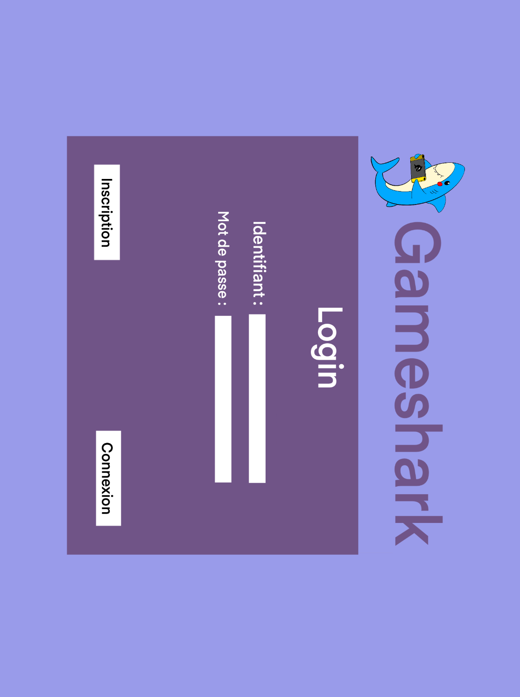

Idée pour formulaire d’inscription.

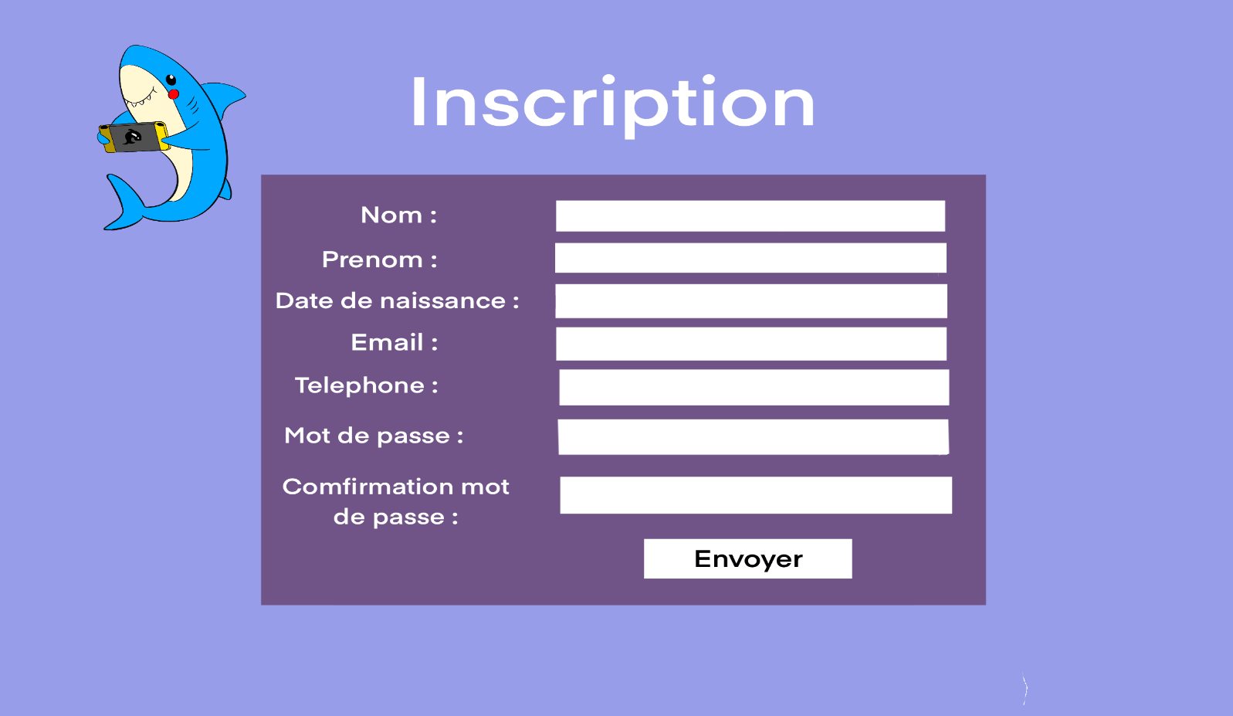

Idée du rendu en cas de page d’accueil : les produit afficher sont les deux derniers ajoutées dans la base

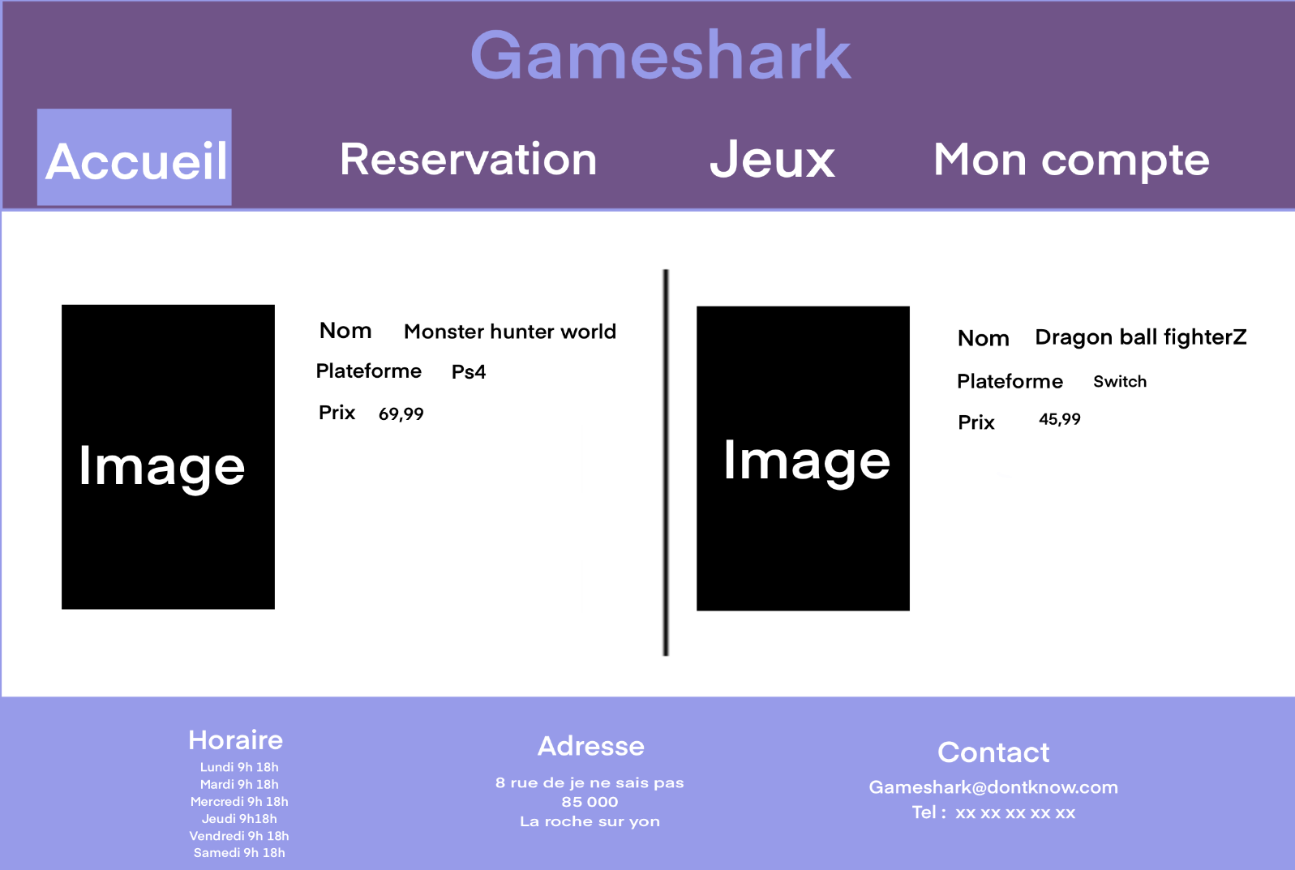

Idée de base pour la page de réservation :

Tout au début du projet la page de réservation devais avoir un checkbox afin d’accepter la commande réaliser par les clients

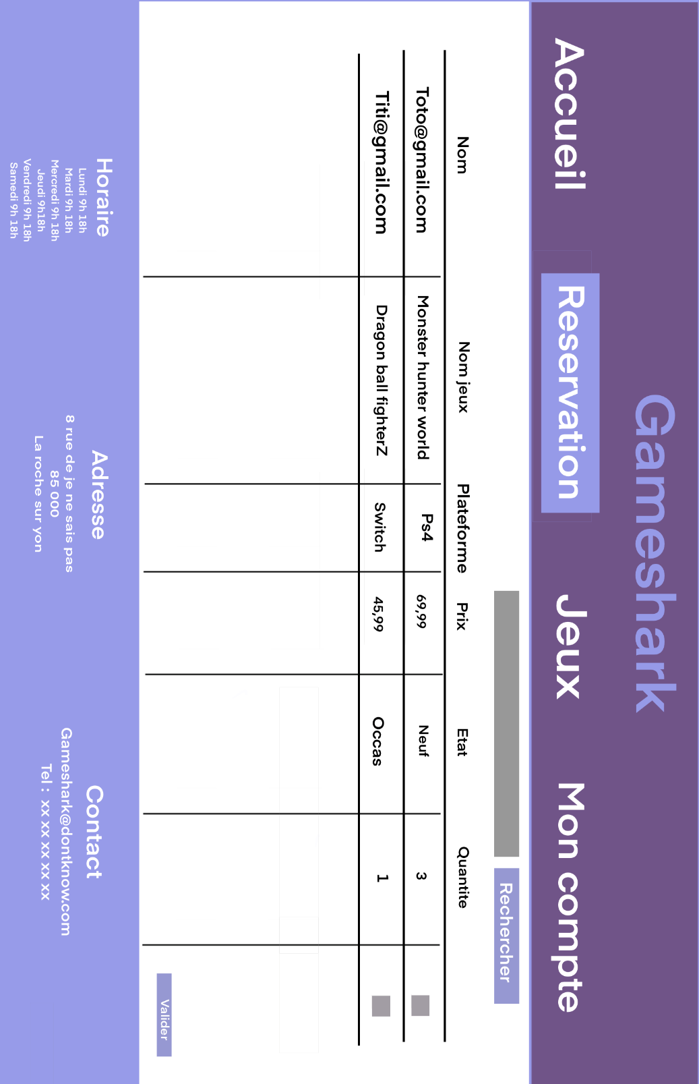

Idée de base pour la page de jeux : Cette partie est plus pour l’administrateur qui pouvais modifier les produit

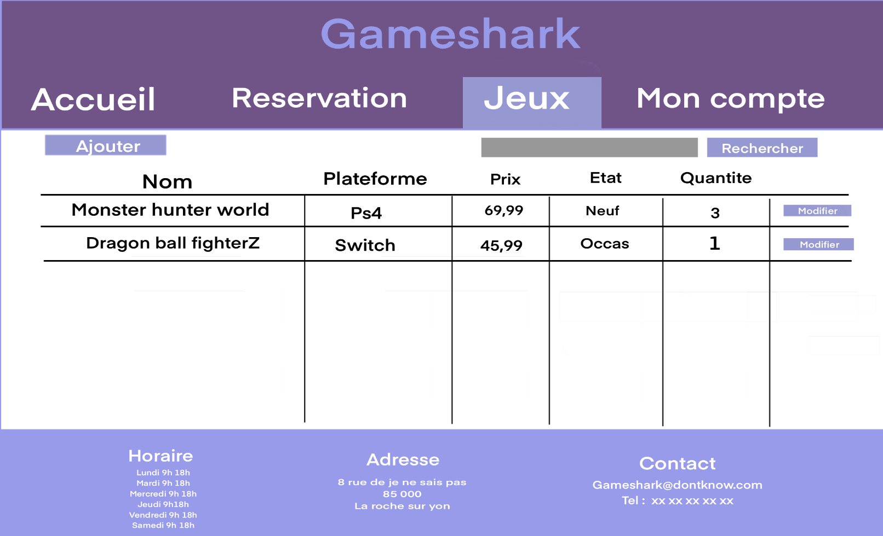



## Chartre graphique

Les couleurs

#000000

rgb (0, 0, 0)

#4E2746

rgb (78, 39, 70)

#979AE2

rgb (151, 154, 226)

#DA865B

rgb (218, 134, 91)

#169eec

rgb (22,158,236)

Exemple de style

Titre et texte

Nom de l’application (arial black)

**Titre 1 (arial)**

**Sous titre 1a (arial)**

Exemple de logo



## Partie technique

**Login :**

Ci-dessous rendu de la page d’accueil. Le site est différent que celui du mock mais prend une partie des idées imaginer sur le mock

.

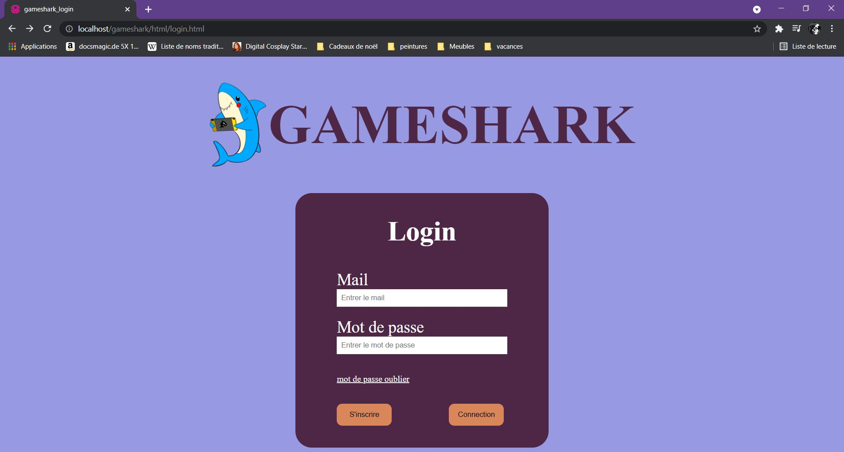

Le login comprend un cryptage du mot de passe.

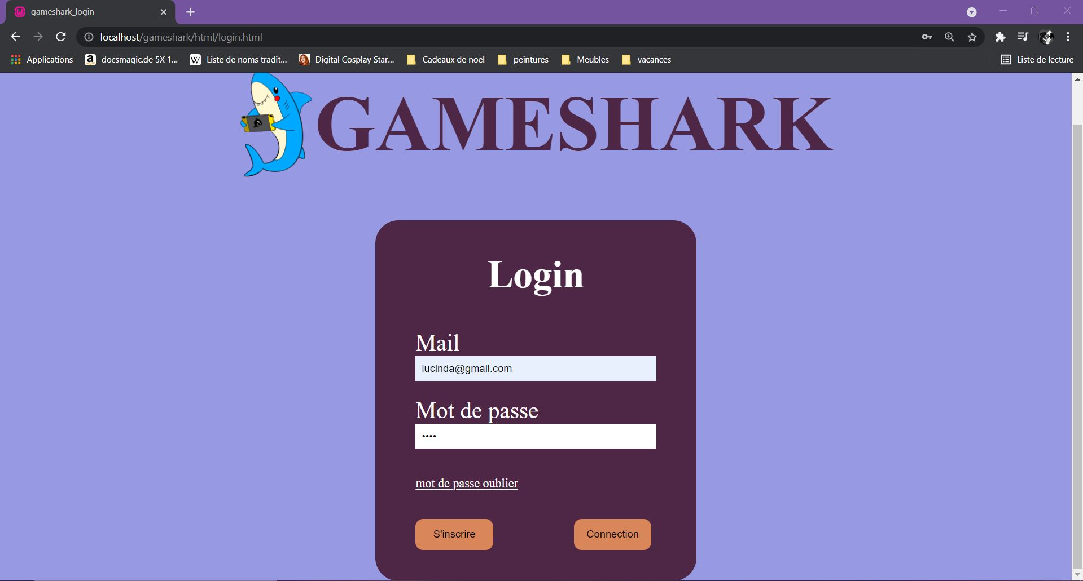

Extrait du code html pour le login :

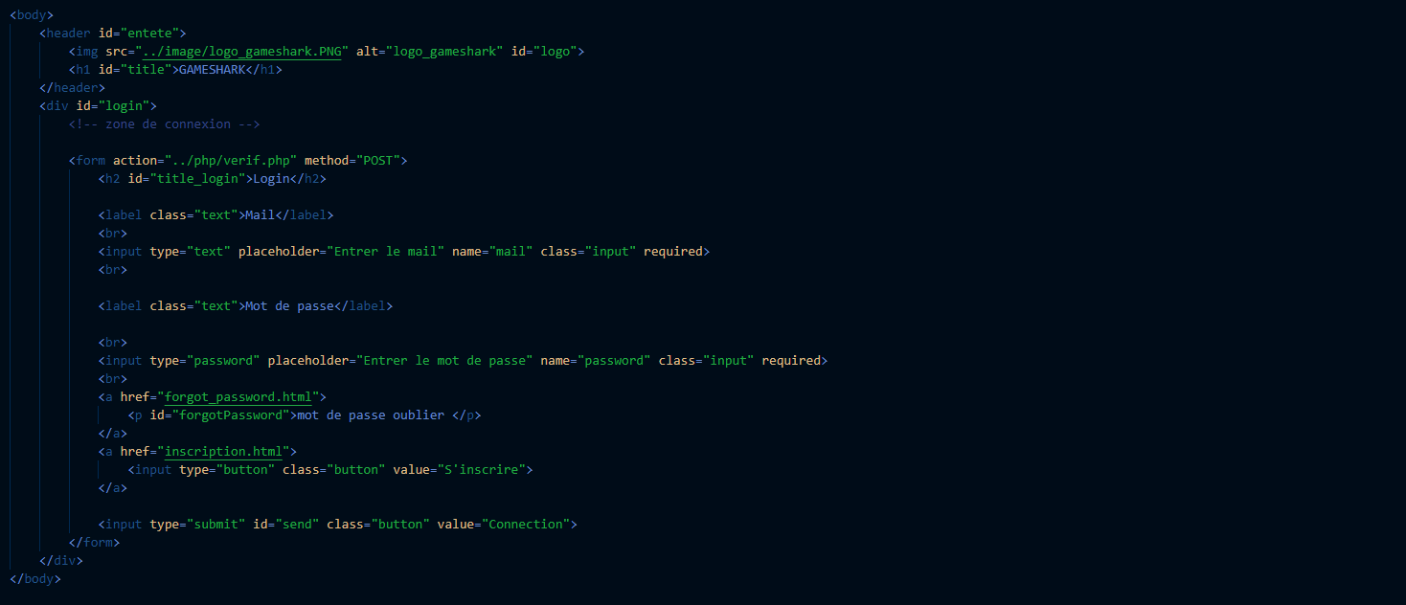

Vérification que le mail et le mot de passe soit disponible dans la base de donnée. Une session débute si la

vérification est bonne.

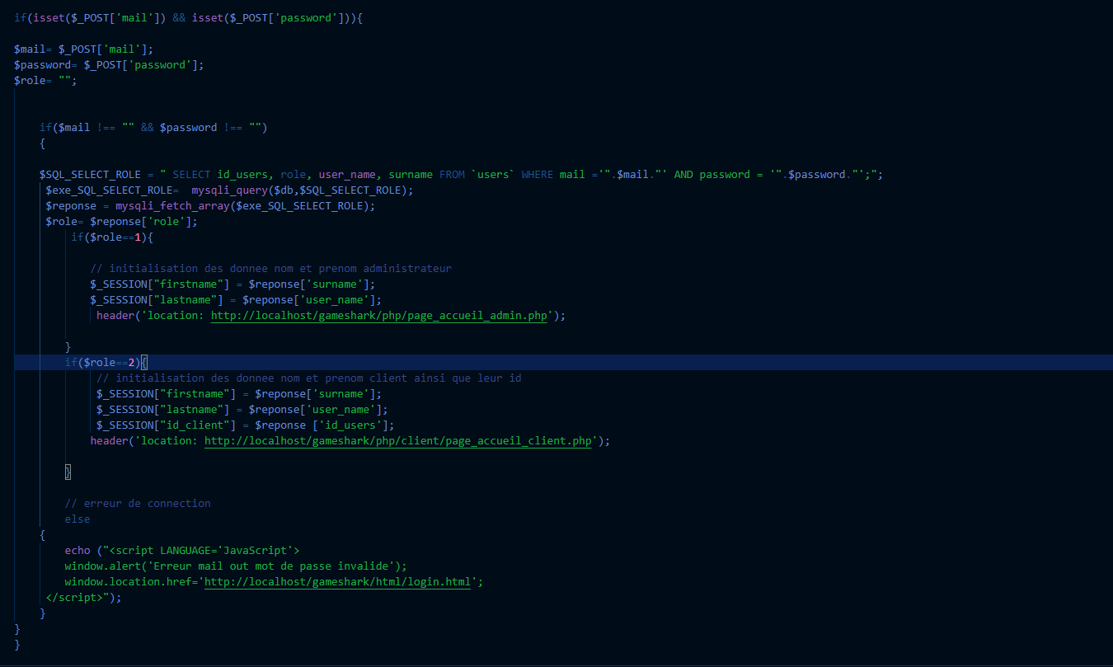

**Inscription :**

Rendu de l’interface de l’inscription

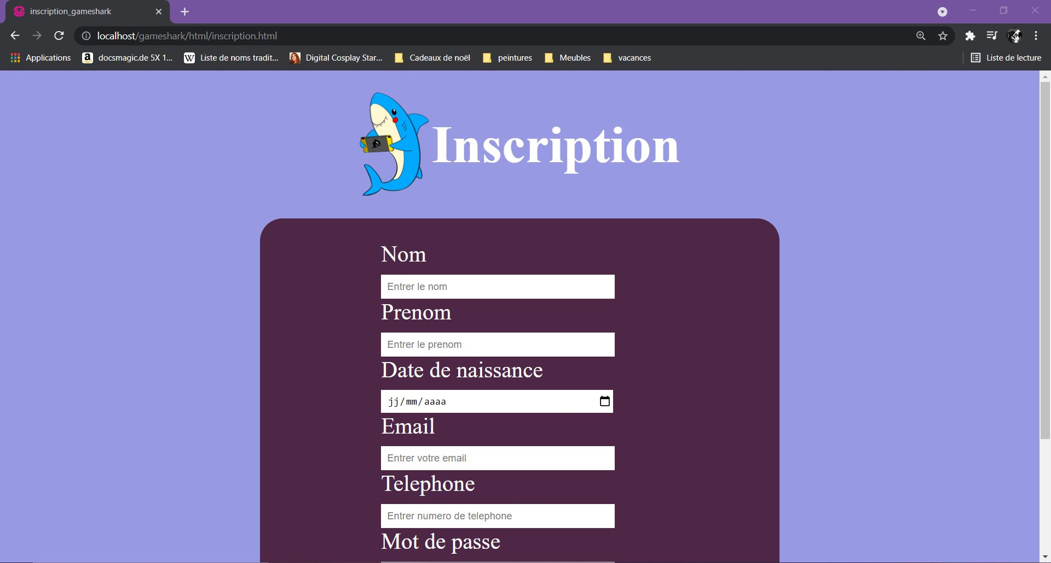

Une sécurité sur l’adresse mail qui doit être au format mail ([test@XXXX.XX](mailto:test@XXXX.XX))

Si une erreur est remontée un pop-up s’affiche avec l’erreur commis

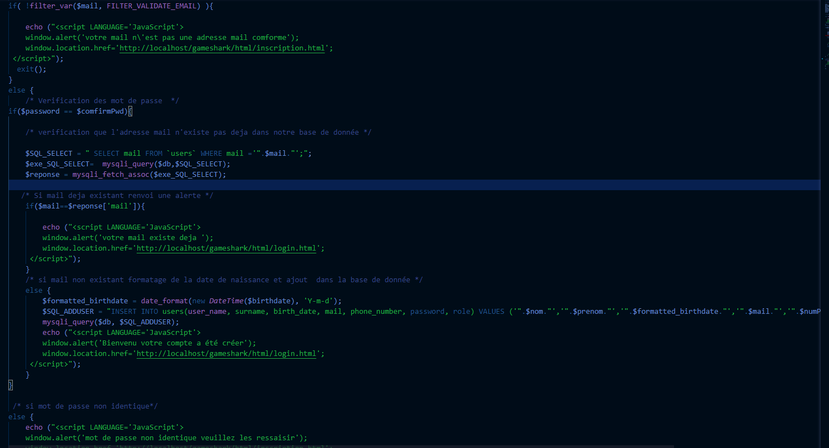

Code html du formulaire d’inscription

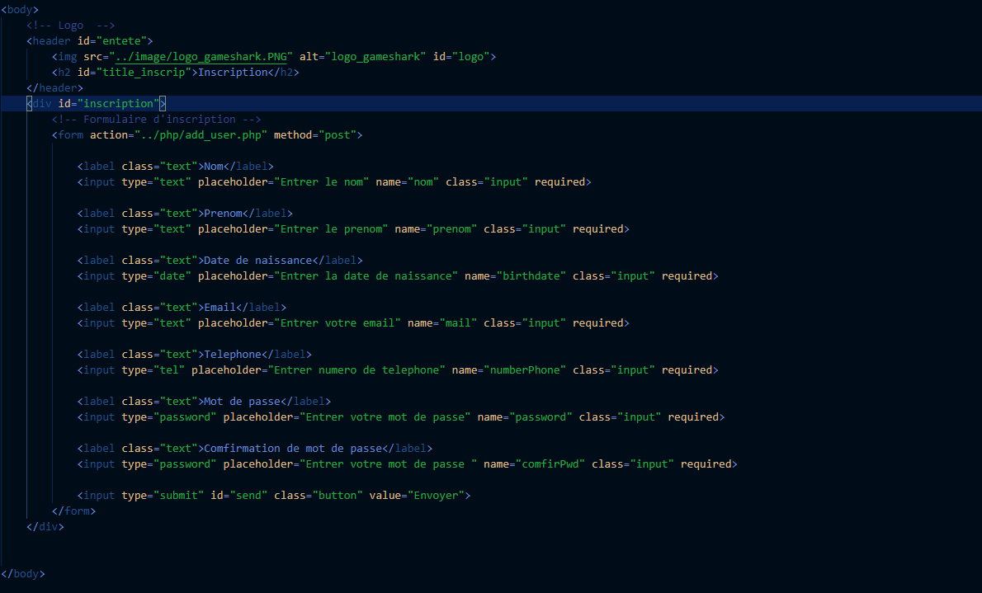

**Oublie de mot de passe :**

Il arrive malheureusement la perte de sont mot de passe. Voici le rendu de l’interface de changement de mot de passe

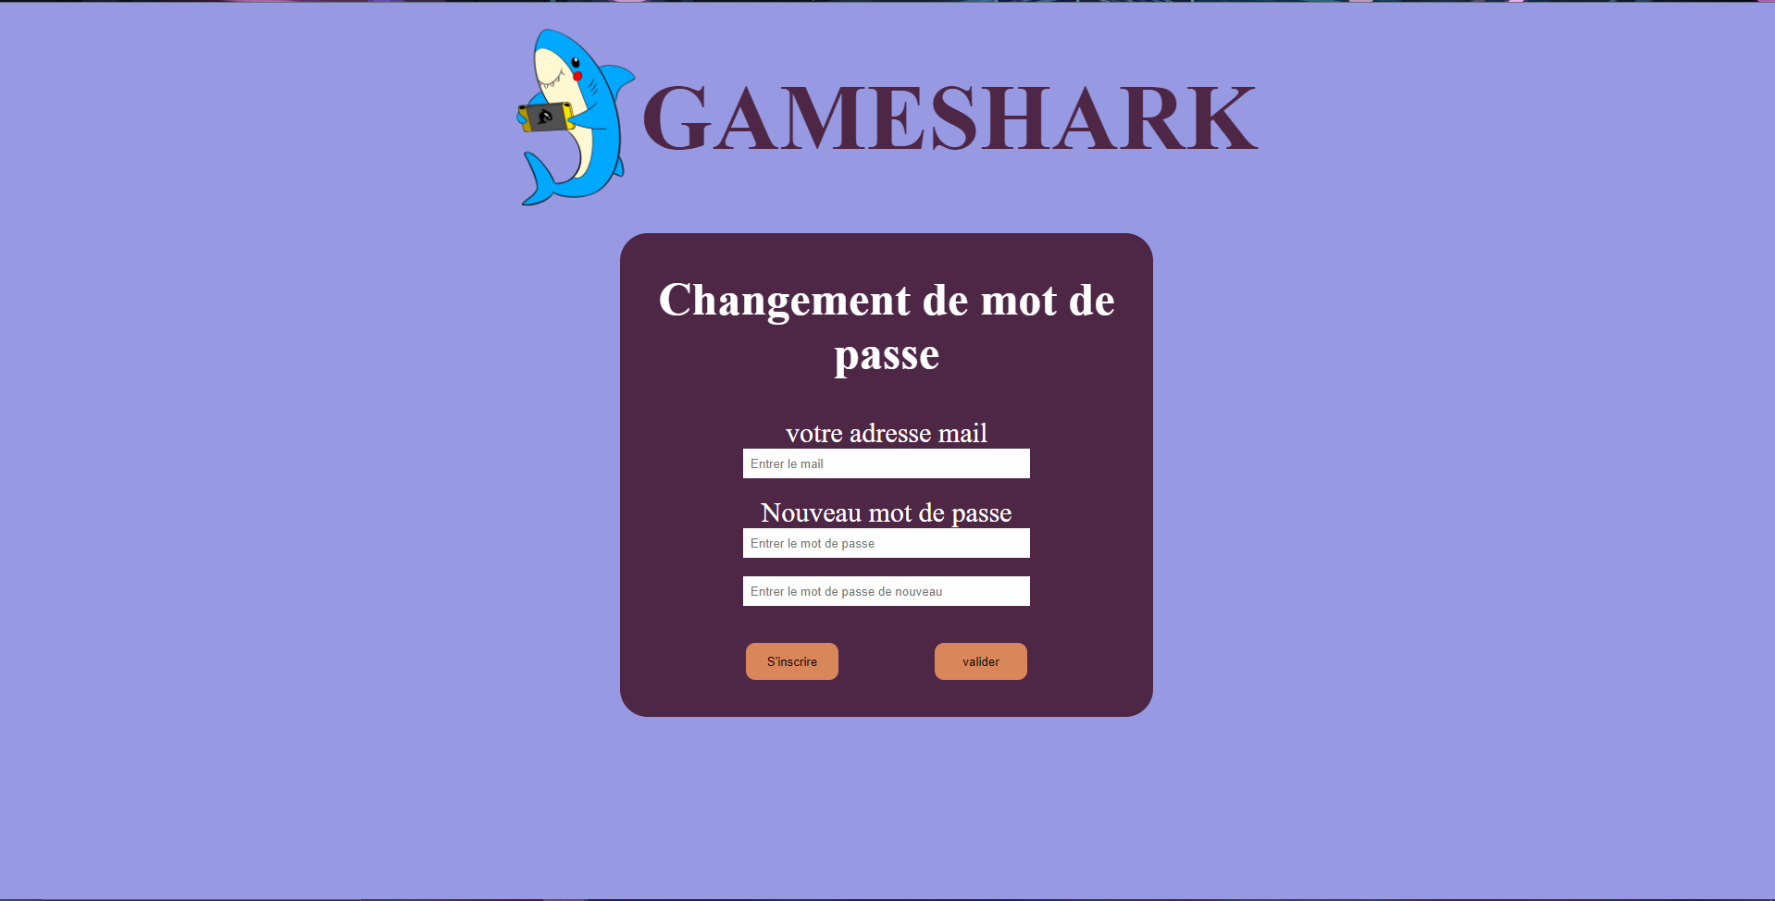

Extrait du code html du changement de mot de passe

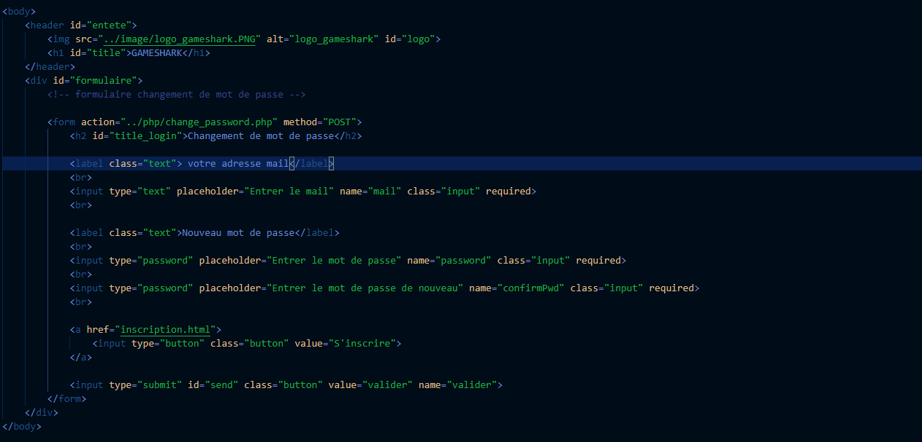

Code back lorsque qu’on modifie sont mot de passe. Si jamais quelqu’un connais le mail de l’administrateur et tente de changer sont mot de passe une erreur est remonté.

Pour le moment seul les clients peuvent changer leur mot de passe. ( Projet a venir pour trouver une solution a ce problème)

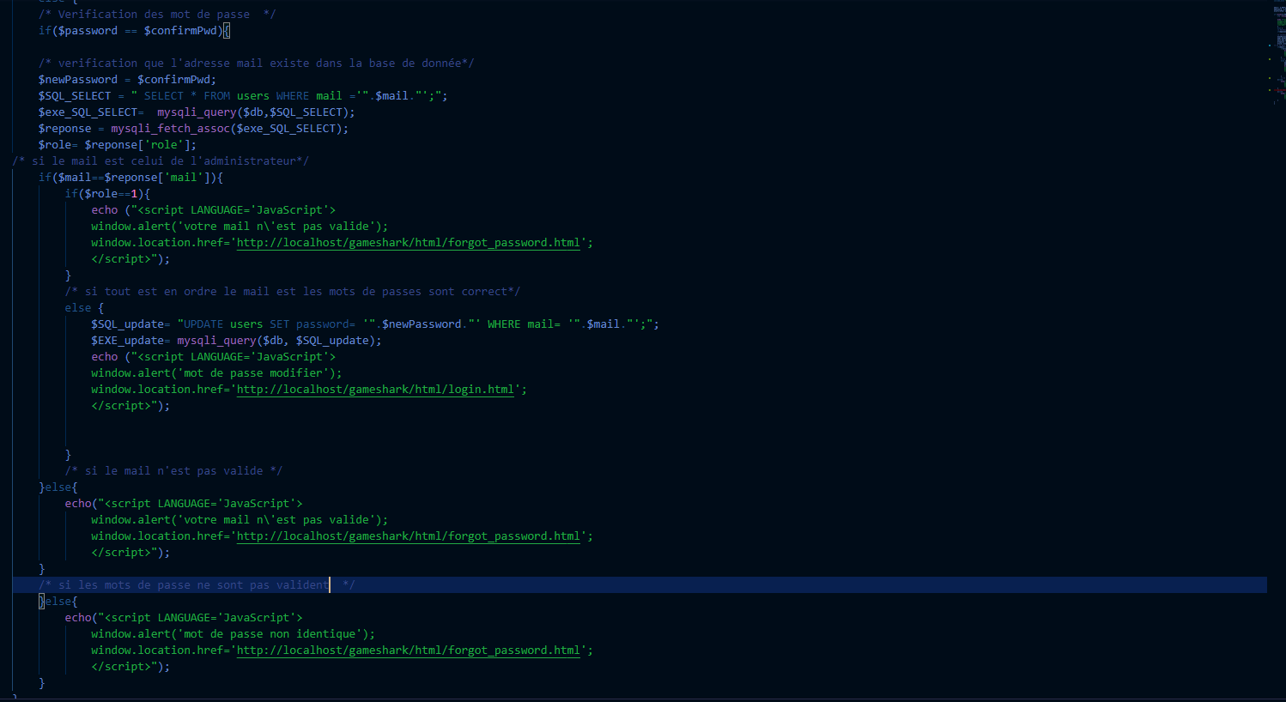

**Page d’accueil :**

Interface de page d’accueil pour le coté de l’administrateur l’apparition des produits sur cette page sont les deux derniers produits ajoutés par l’administrateur.

La page d’accueil pour le client est identique avec un petit mot différent.

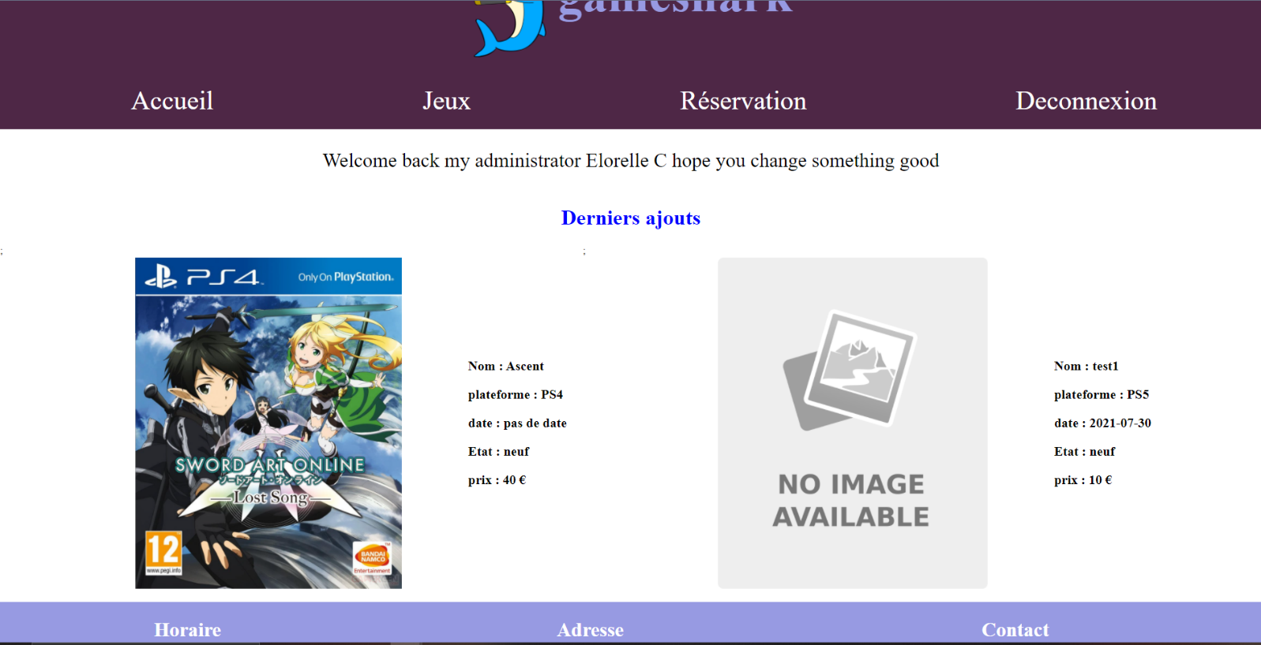

Extrait du code de la page d’accueil avec jointure d’une table de base « platform ».

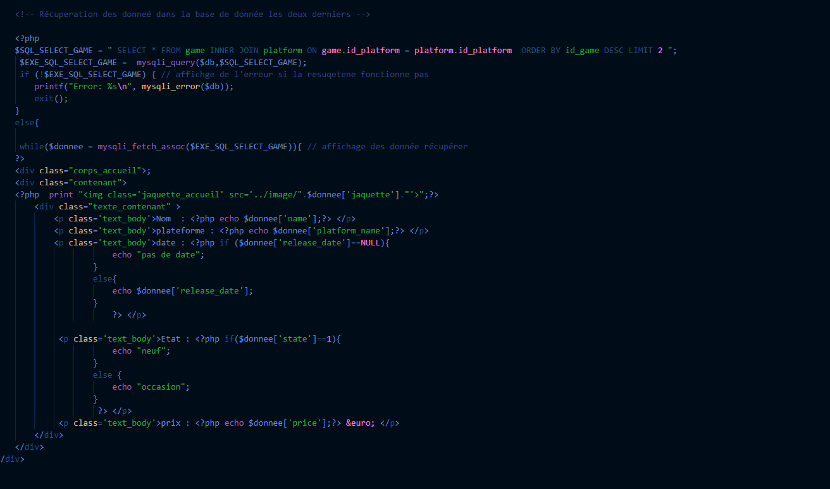

**Page de jeux :**

Interface de jeux pour le coté administrateur avec une barre de recherche qui récupère directement dans la base de donnée. L’administrateur a un bouton « Ajouter » qui permet l’ajout d’un nouveau produit.

Une listing des produit avec formulaire qui permet a l’administrateur de modifier directement ces produit et appuyer sur le bouton modifier en bout de la ligne pour la sauvegarder directement dans la base

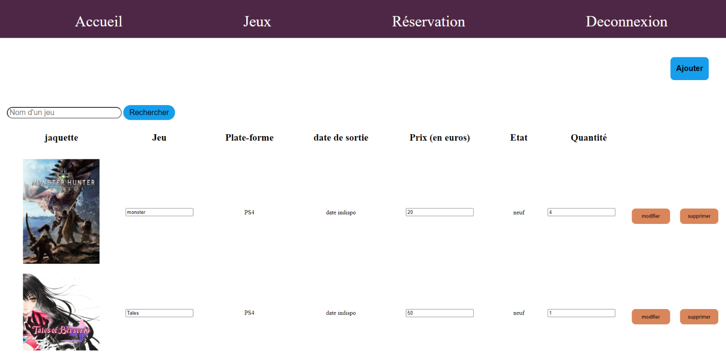

Extrait du code de la barre de recherche

Extrait du code back pour la modification et surpression du produit.

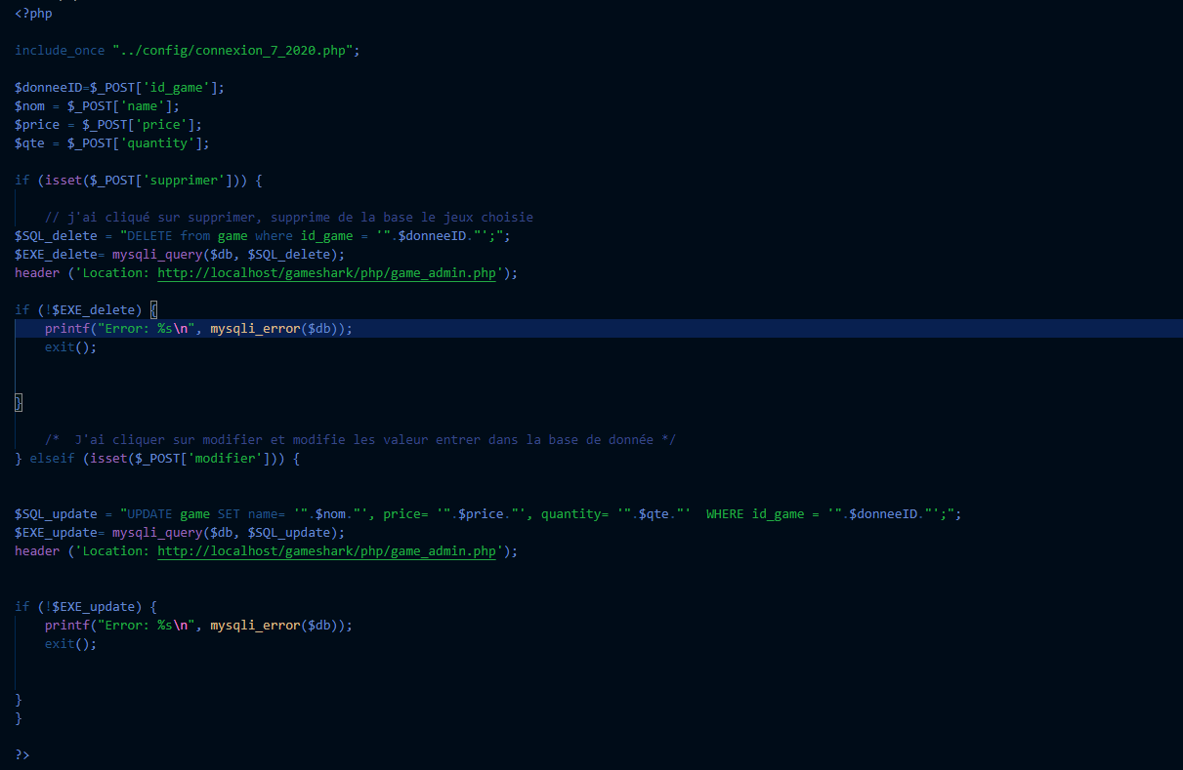

Extrait du code pour la page jeux si jamais aucune donnée n’a été fournie dans la barre de recherche. Un listing complet des produits est donc afficher.

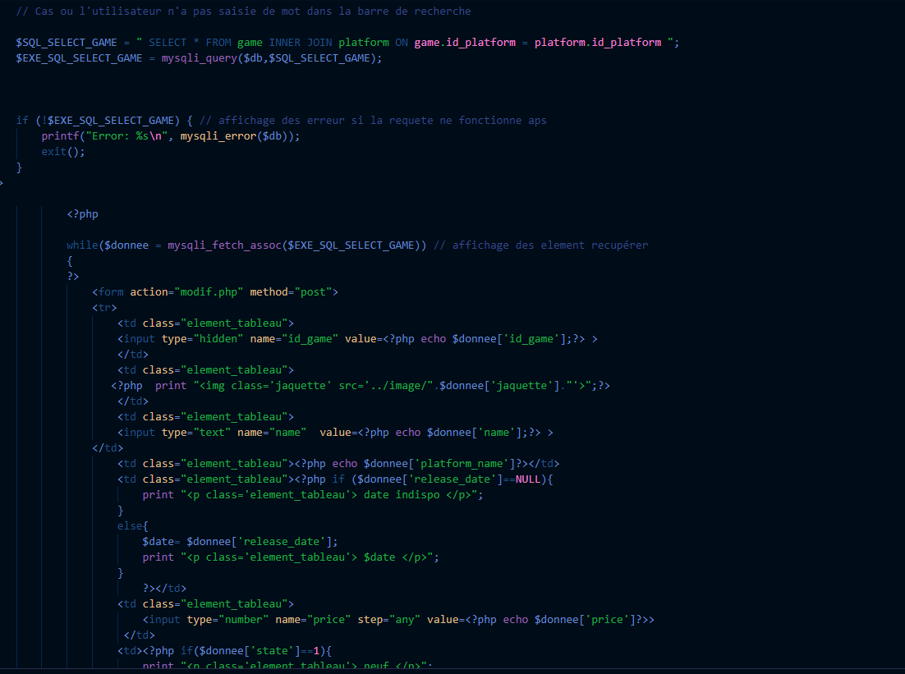

Extrait de l’interface jeux pour le client. Le client ne possede pas de bouton d’ajout ni modification ou encore de supression. Il peux seulement faire des recherche et choisir la quantité de jeux qu’il souhaite et l’ajouter dans la réservation.

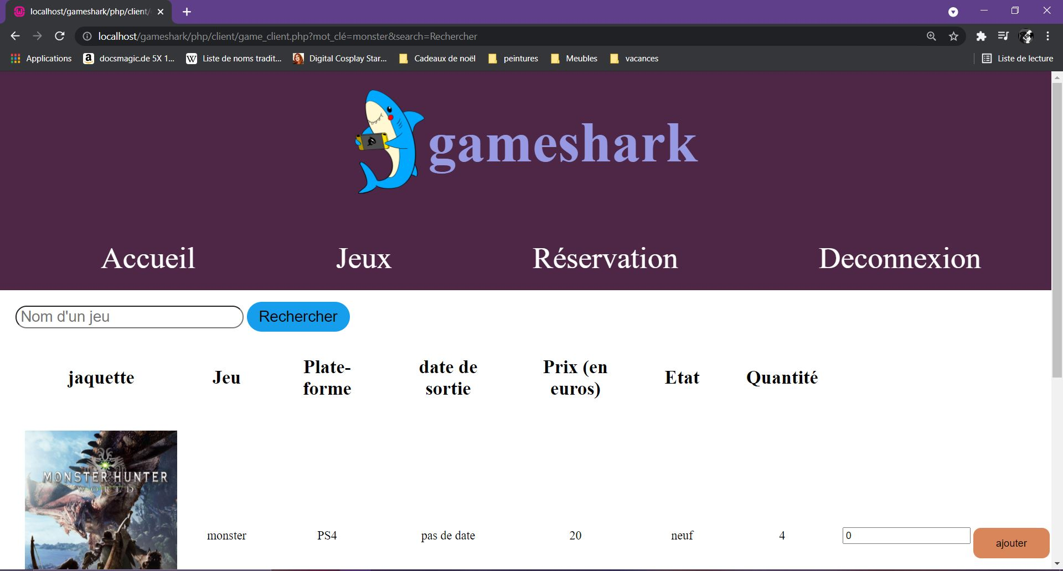

Extrait du code de l’interface Jeux client.

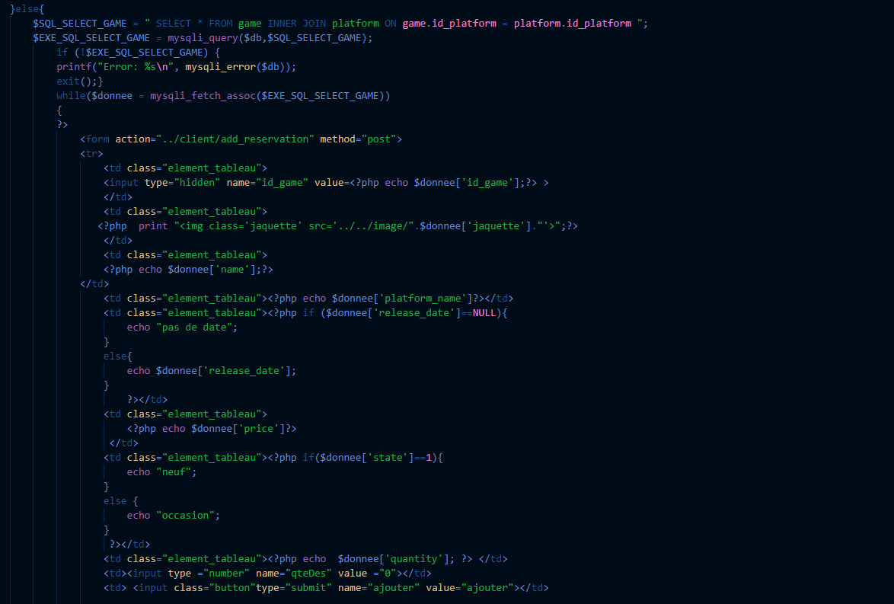

**Ajout de jeux :**

Interface du formulaire d’ajout de jeux

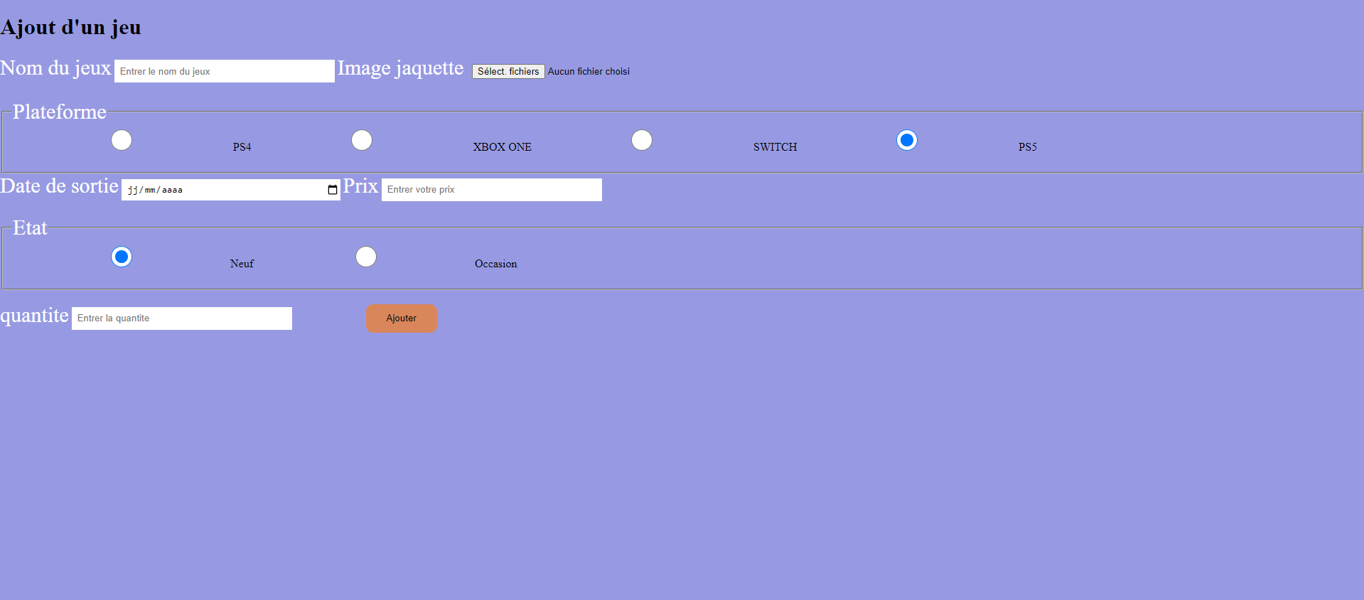

Extrait du code du formulaire d’ajout de produit.

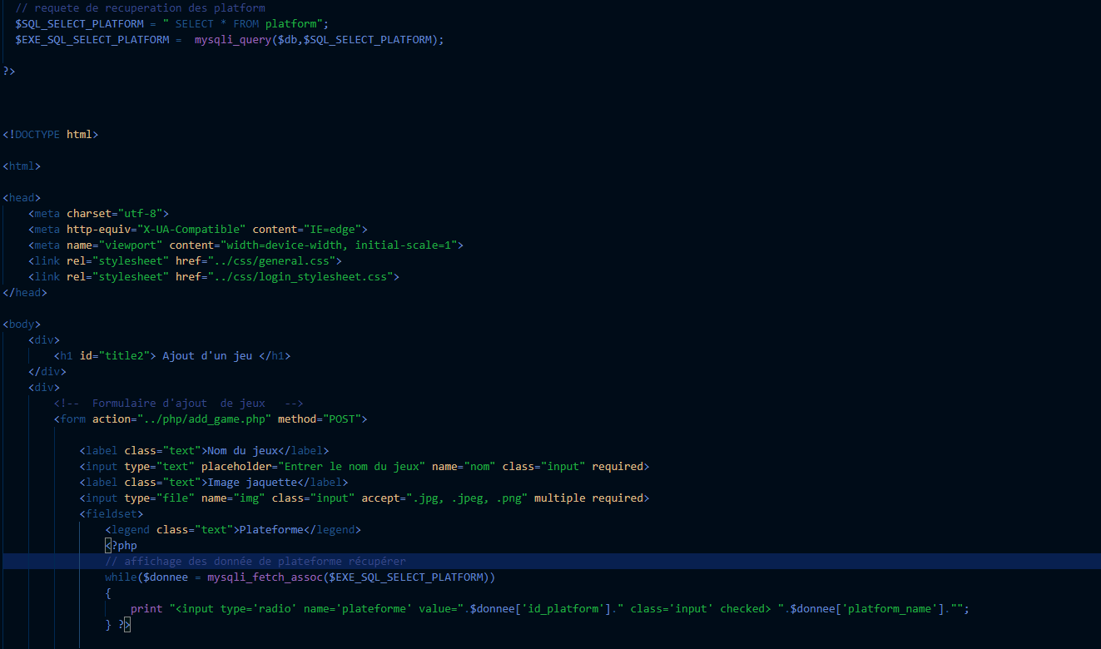

Extrait du code back pour l’ajout d’un produit

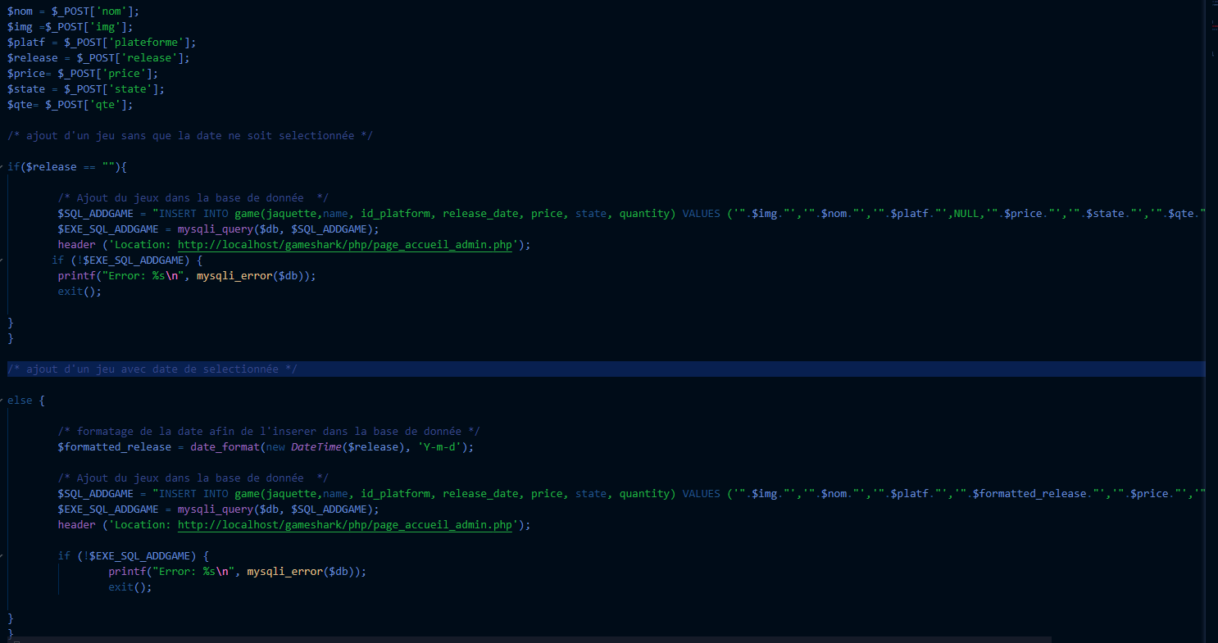

**Page de réservation :**

Extrait de la page de réservation coté administrateur. L’admin possède aussi une barre de recherche qui permet de trouver dans la base les clients souhaités.

L’admin peut d’ici préparer les commandes et les faire valider lors de la récupération et du paiement.

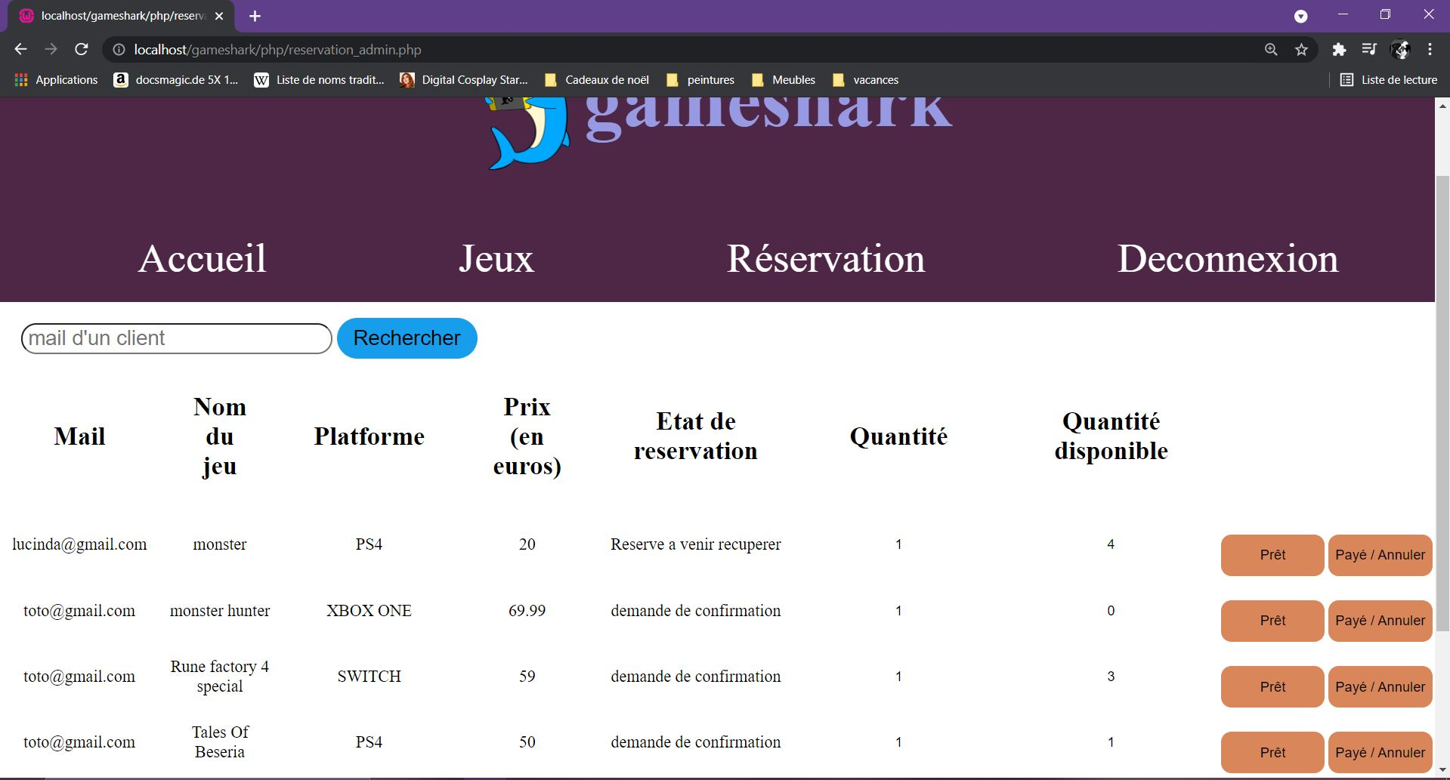

Extrait de code de la réservation pour l’administrateur. Requête avec une jointure de 4 tables pour un affichage plus autonome.

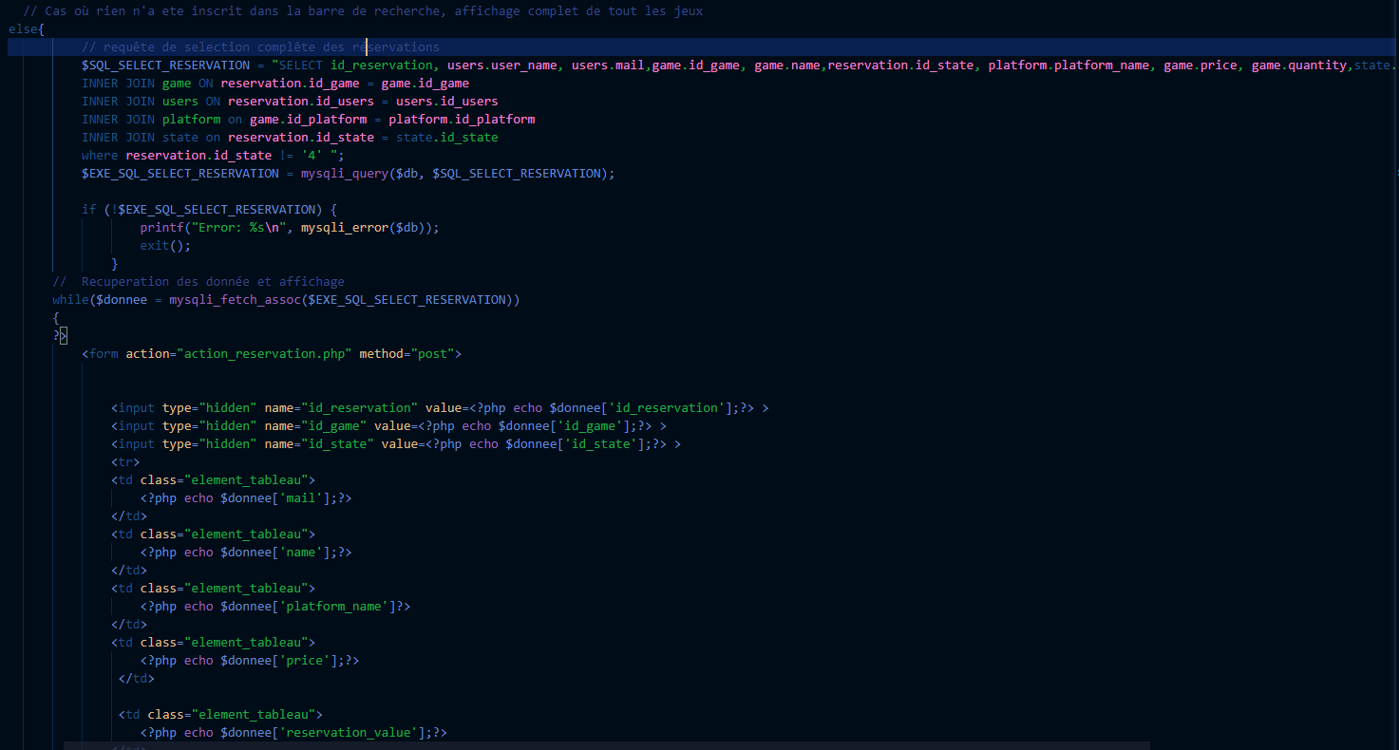

Extrait de l’interface de réservation coté client. Le client peut annuler sa réservation.

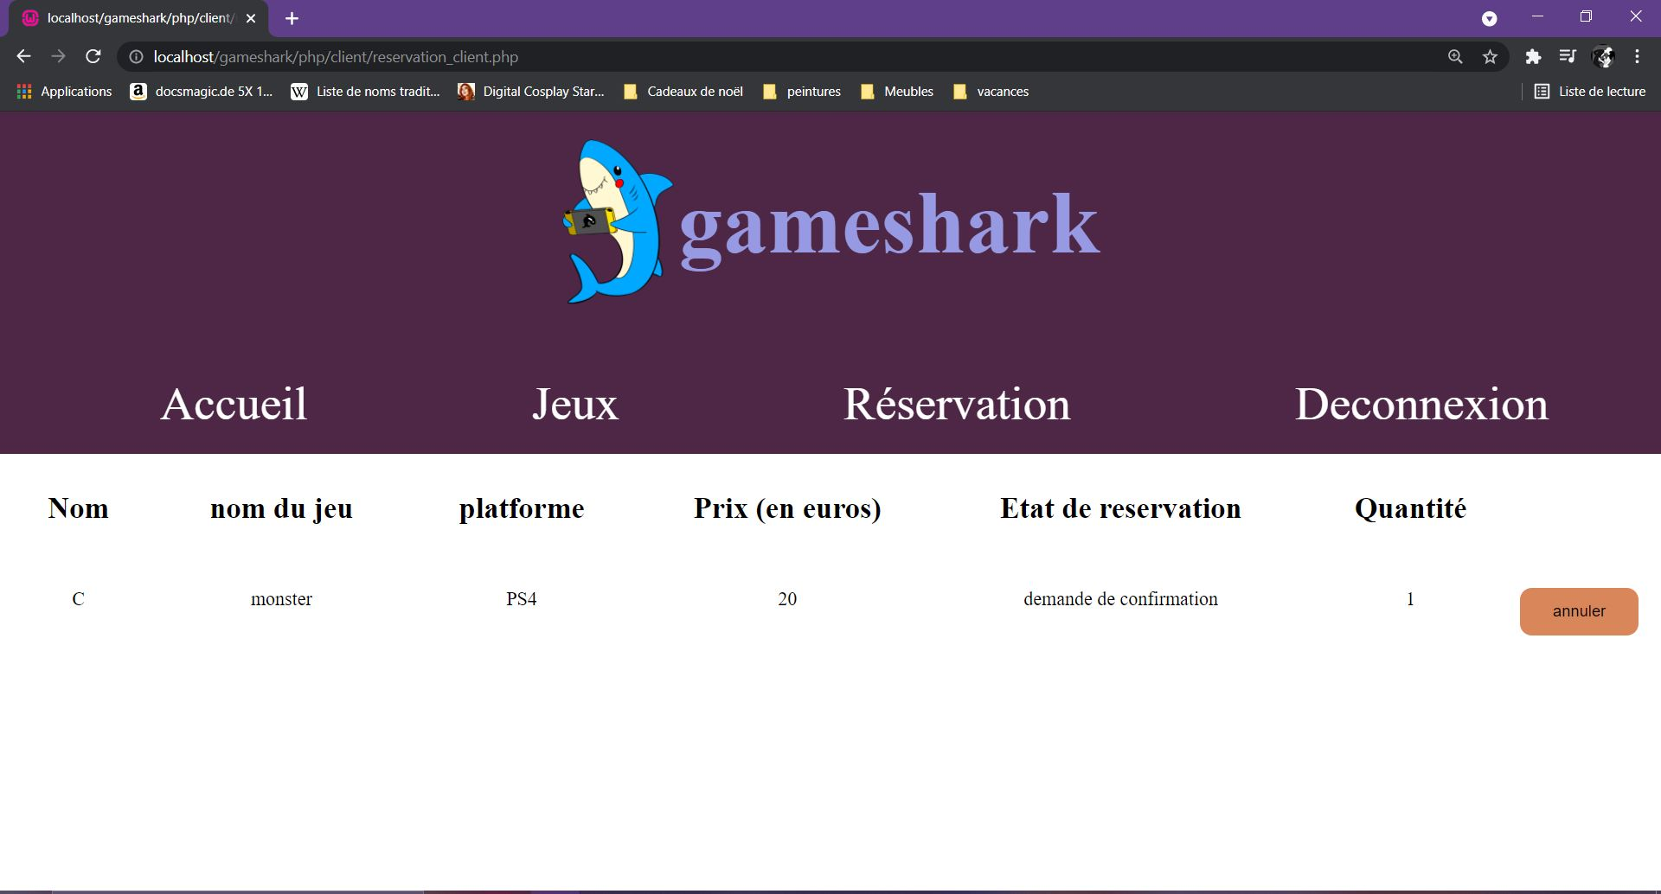

Extrait du code pour la réservation client. On récupère les donnée via les variable de $S_SESSION lors du login.

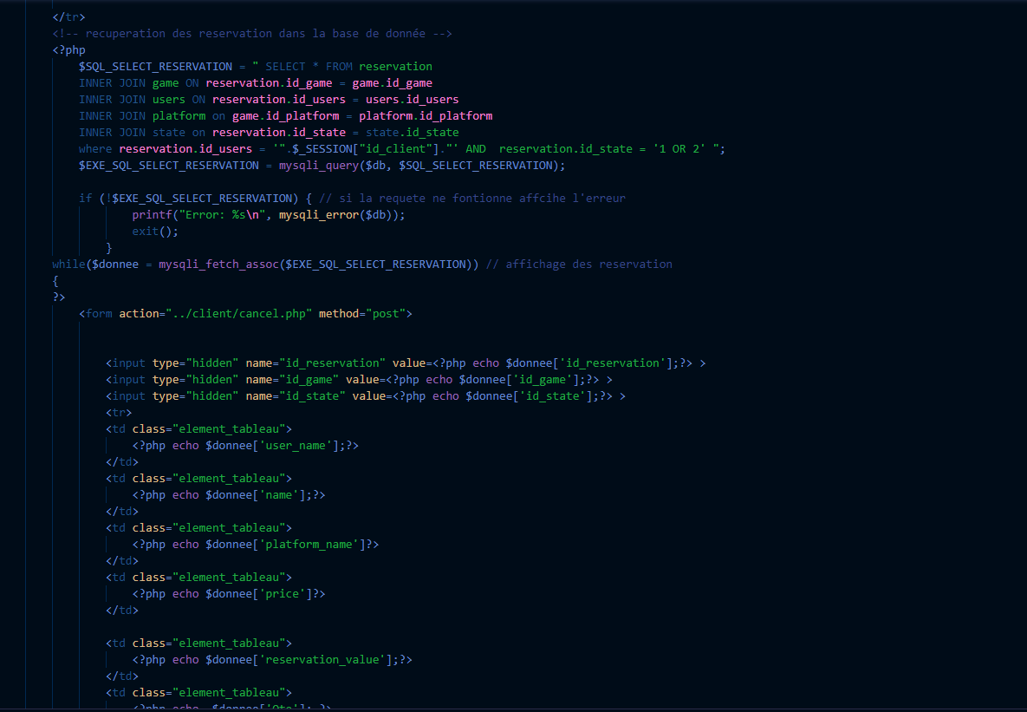

**Déconnexion :**

Code de déconnexion en cliquant sur déconnexion dans le menu. L’utilisateur déconnecte sa session et retourne au page de login.

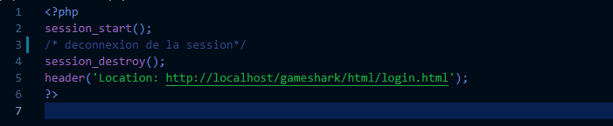



## Annexe